AKTIVITA: Školský experiment
Názov: Vyrobme si lupu z papiera
Predmet: Fyzika | Základná škola | Ročník: 8
Tematický celok: Svetlo
Téma: Ohyb svetla
Forma výučba: skupinová
Cieľ:
Žiaci sa oboznámia s ohybom svetla na prekážke a spozná možnosti jeho využitia v praxi.
Úvodná motivácia pre žiaka:
V úvode je vhodné so žiakmi rozdiskutovať ich skúsenosti s lupou. Z čoho je vyrobená, na čo slúži, ako je možné, že dokáže zväčšiť skúmaný objekt a podobne.
____________________________________________
Pamätáte sa, ako ste boli zvedavý v detstve? Zaujímalo vás čo robí súrodenec vo svojej izbe, keď sa učí? Kde rodičia skrývajú kľúčik od skrine, v ktorej sú vianočné darčeky?
Práve zvedavosť ľudí často motivuje pozrieť sa cez kľučku dverí. Aj keď to nie je správne, nikdy vás neprekvapilo, že ste videli aj cez taký malý otvor tak veľa? Kľúčová dierka bola ako lupa. Samozrejme nie je potrebné pozerať sa cez kľúčovú dierku. My nepotrebujeme kľúčovú dierku, úplne nám postačí kúsok kartónu.
Pomôcky:
Tvrdý kartón, ihla / šidlo / nožnice, učebnica fyziky
Postup:
Do tvrdého kartónového papiera urobíme malú dierku s priemerom cc 1 mm a položíme ho na text v otvorenej knihe. Skloňte sa nad knihu a pozorujte písmená cez dierku.
Obr. 1 Ohyb svetla prechádzajúceho malým otvorom

Pomaly budeme pohybovať kartónom smerom k oku a môžeme postrehnúť účinok zväčšovania textu.
Vysvetlenie:
Keď svetlo prechádza malými otvormi alebo okolo malých prekážok, dochádza k difrakcii svetla = ohybu svetelného lúča. V našom experimente sa odkláňajú lúče odrazené od textu v knihe smerujúce do oka.
Obr. 2a) Ohyb svetla na veľkej prekážke Obr. 2b) Ohyb svetla na malej prekážke

Difrakcia (ohyb) svetla je ohyb svetelných vĺn pri prechode malým otvorom alebo vedľa okraja prekážky. Na obr.2 je možné vidieť, že pri veľkom otvore, ohyb svetla nie je taký znateľný, ako je to v prípade malého otvoru. Na obrázku 3 je možné vidieť, aký ohyb svetla nastane na otvore s priemerom 1 mm a na otvore s priemerom 3 mm.

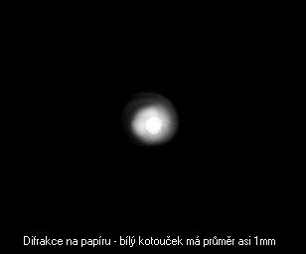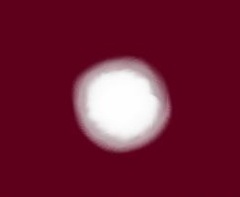
Obr. 3a) Otvor s priemerom 1mm Obr. 3b) Otvor s priemerom 3mm

Didaktické rozpracovanie:
Vzhľadom na jednoduchosť experimentu ho môže každý žiak realizovať sám. Každý žiak si donesie kartón určených rozmerov s pripravenými otvormi veľkosti 1 mm a 3 (prípadne viac) mm. Na začiatku učiteľ žiakom zadá úlohu, čo majú skúmať a formulovať vlastné vysvetlenie.
Po realizácii experimentu žiaci odprezentujú výsledky svojho pozorovania a prípadné vysvetlenie pozorovaného javu. Po spoločnej diskusii vyslovia (za asistencie učiteľa) záver experimentu a jeho vysvetlenie.
Skúsenosti a odporúčania:
Pri príprave kartónu je potrebné klásť dôraz na vytvorenie malého otvoru, aby bola difrakcia svetla zreteľnejšia. Pokiaľ budú sami žiaci robiť otvor v kartóne, je potrebné dbať na bezpečnosť, keďže budú pracovať s ostrými predmetmi.
Vypracoval: Miriam Spodniaková Pfefferová, Katedra fyziky FPV UMB v Banskej Bystrici

